التربينات الرباعية:
ومثال عن التربينات الرباعية هي:

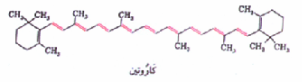

التربينات المتعددة:
ومنها المطاط الطبيعي وتركيبه البنائي هو:

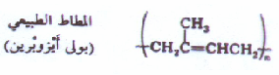

4.6 الاسترويدات:
وأمثلة على الأسترويدات وطريقة تسميتها وهيئاتها الفراغية كالتالي:
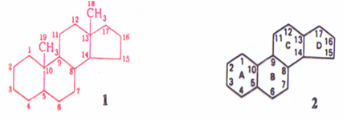

وتختلف الإسترويدات عن التربينات الثلاثية بأنها مرتبطة بمجموعتين ميثايل بالموقعين 10 و 13 وترقيمهما هو 18 و 19 كما هو واضح من التركيب العام للإسترويدات رقم 1 وتسمية حلقات التركيب العام للإسترويدات موضح برقم 2. أما تشكلات هيئاتها وتسمى بـ ألفا-5-استرويدات وبيتا-5-استرويدات موضحة كالتالي:

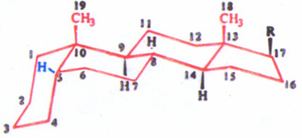
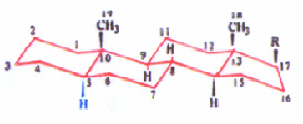
هيئة إستيرويد طائفة ألفا-5
هيئة إستيرويد طائفة ألفا-5

وبعض الإستيرويدات المتواجدة في الكائنات الحية والنباتات هي كالتالي:
